Қысқа мерзімді жоспары
Бөлім | Python тілінде программалау
Педагогтың аты-жөні | Н. Шенгельбаева
Күні 19.01
Сынып 6 | Қатысушылар саны |  | Қатыспағандар саны
Сабақтың тақырыбы: | Тіл алфавиті. Синтаксис.
Оқу бағдарламасына сәйкес оқыту мақсаттары | 6.3.2.1 Python тіліндегі сызықтық алгоритмдерді жазу
Сабақтың мақсаты: | Барлық оқушылар:
Сабақтың мақсаты: | Python тілінің алфавитін біледі.
Сабақтың мақсаты: | Көптеген оқушылар:
Сабақтың мақсаты: | Python тілінің синтаксисін пайдаланып, программа жазады.
Сабақтың мақсаты: | Кейбір оқушылар:
Сабақтың мақсаты: | Жазған программаның нәтижесін табады.

Сабақтың барысы:

Сабақтың кезені/ уақыт | Педагогтың әрекеті | Оқушының әрекеті | Бағалау | Ресурстар
Сабақтың басы | 1.Оқушылармен амандасу.  2.Сабақтың тақырыбы мен мақсаттарымен таныстыру.  3.Өткен сабақты пысықтау:  «Сұрақ-жауап» әдісі  1.Программалау дегеніміз не?  2.Программалаушы –кім?  3. «Программалау тілі» ұғымы туралы не білесің?  4.Траслятор дегеніміз не?  5.Компилятор?  6.Интерпретатор?  7.Программа құрудың интеграцияланған ортасы туралы не айта аласың?  8.Қалай ойлайсың, программалауды үйрену не үшін қажет? | 1.Мұғаліммен амандасады.  2.Сабақтың тақырыбын дәптерге жазады.  3.Сабақтың мақсаттарымен танысады.  4.  Сұраққа жауап береді |  | Зуум, Онлайн-мектеп, оқулық
Сабақтың ортасы | Жаңа тақырыпты түсіндіру.  Кез келген тілді үйрену оның алфавитін үйренуден басталады. Әріптерден сөз, сөздерден сөйлем құралатыны сияқты программалау тілінің де өз алфавиті бар. Программалау тілін үйренуді бастаған кезде оның командаларын жазу үшін қандай таңбалар қолдану керектігін анықтау керек.  Python тілінің алфавиті.  Идентификаторлар(айнымалылар) атауы – әріппен басталатын цифрлар мен әріптер тізбегі. Идентификатор латын әріптерінен, төменгі сызу таңбасы _k1 және 0 мен 9 арасындағы цифрлардан құралады. Мысалы, A, s25, a1b88, tri_plus_dv,zzz. Python-ның әріптер регистрі үлкен және кіші әріптерге ажыратылып берілген. Мысалы, komp1 және KOMP1-екеу екі түрлі айнамалыға жатады.  Айнымалы-мәні мен типі бар шама. Программамен жұмыс барысында айнымалылардың мәнін өзгертіп отыруға болады.  Кейбір атауларды программалау барысында айнымалы ретінде қолдануға болмайды. Мұндай сөздер қызметтік сөздер деп аталады.(for,if,class,def ..)  Python тілінің синтаксисі:  - Программадағы жолдардың соңына нүкте мен үтір қою міндетті емес;  - Бірнеше команданы бір жолда нүктелі үтір (;) арқылы жазуға болады;  - Программа жазу барысында басқа программалау тілдеріндегідей begin... end және {...} жақшалар қолданылмайды. Керек болған жағдайда ондай жақшалардың орнына 4 бос орын немесе табуляция қойылады.  Python-да толыққанды программа жасау үшін программа терезесінде File→New File командаларын орындап, жаңа программа жазу алаңын дайындап аламыз. Бұл бетке жазылған программа кодын орындау үшін Run →Run Module командаларын басамыз.  Программа әрекеттердің тізбектеліп ретімен орындалуы сызықтық орындау деп аталады. Сызықтық алгоритм (программа) дегеніміз-тармақталу, қайталану әрекеті жоқ, әрекеттердің тізбектей орындалуын сипаттайтын алгоритм.  Амалдар мен өрнектер.  input () функиясы программаға жолдық деректерді енгізеді. Ал сандық дерек енгізу үшін бұл функция int(input()) түрінде жазылады.  1-тапсырма. Жеке жұмыс.  «Практикада қолдану» тапсырмасы  Сынып бөлмесінің ауданын есептеу.  Дескриптор:  - Python программаны іске қосады;  - Python тілінің синтаксисін пайдаланып, программа жазады;  -сынып бөлмесінің ауданын есептейді. /3 балл/  2-тапсырма.Цифрларды қосу.  Дескриптор:  -Python программаны іске қосады;  - Python тілінің синтаксисін пайдаланып, программа жазады;  -цифрларды қосады.  Стикер /3 балл/  3-тапсырма: 1-4 сұрақтарға жауап береді,  -Тіл алфавитіне нелер жатады?  - Тіл синтаксисі дегенді қалай түсінесің?  - Python тілінде қандай логикалық амалдарды қолданамыз?  - Айнамалы деген не? Оларды жазу ережелері қандай?  Дескриптор:  толық жауап 1 баллдан | Мұғалімді тыңдайды, видео көреді.  Алфавитін дәптерге жазады  Анықтамасын дәптерге жазады  1-тапсырманы орындайды, скрин жібереді.  2-тапсырманы орындайды  скрин жібереді.  3 тапсырма, сұраққа аудиомен, жазбаша жауап беру. | 3 балл  3 балл  1-4 балл | https://youtu.be/sWnlIFZXAWI
Сабақтың соңы | 1..Кері байланыс: «Алма себеті» әдісі  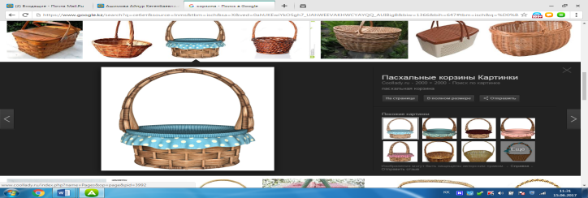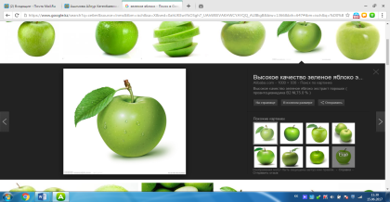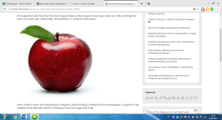  «Жасыл түсті алма» - яғни, мен бүгін бәрін жақсы меңгердім.  «Қызыл түсті алма» - яғни, мен тапсырманы орындай алмадым, түсінбедім. | Ватсапқа:  -қызыл немесе жасыл алма деп жазады. |  | Ватсап
Үй тапсырмасы | Тақырыпты оқу, аяқталмаған тапсырманы аяқтау.

